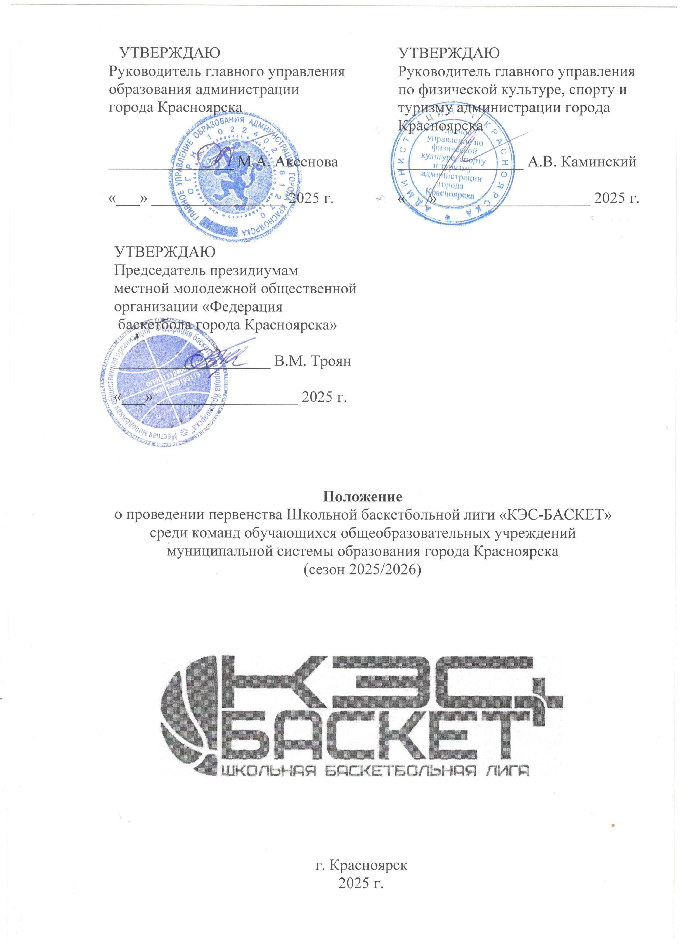
- Общее положение
Первенство Школьной баскетбольной лиги «КЭС-БАСКЕТ» среди команд обучающихся общеобразовательных учреждений муниципальной системы образования города Красноярска сезона 2025-2026 годов (далее – Первенство) – физкультурное мероприятие, которое проводится в соответствии с Положением о краевых соревнованиях по баскетболу среди команд общеобразовательных учреждений Красноярского края в рамках Всероссийского Чемпионата Школьной баскетбольной лиги «КЭС-БАСКЕТ» сезона 2025-2026г, Календарным планом официальных физкультурных мероприятий и спортивных мероприятий города Красноярска, Календарем физкультурных и спортивных мероприятий с обучающимися и методических мероприятий с педагогическими работниками образовательных организаций муниципальной системы образования города Красноярска на 2025-2026 годы, утвержденным приказом главного управления образования администрации города от 07.07.2025 № 284/п.
Первенство направлено на развитие и популяризацию баскетбола в общеобразовательных учреждениях и проводится с целью популяризации физической культуры и спорта среди обучающихся общеобразовательных учреждений.
Основными задачами проведения Первенства являются:
− пропаганда здорового образа жизни среди школьников;
− привлечение широких масс школьников к активным занятиям баскетболом, здоровому образу жизни;
− развитие и популяризация баскетбола в городе Красноярске;
− повышение уровня физической подготовленности и спортивного мастерства школьников;
− определение сильнейших баскетбольных команд общеобразовательных учреждений города Красноярска;
− выявление и развитие молодых талантов в Красноярске.
Первенство является неотъемлемой частью краевых и всероссийских соревнований по баскетболу среди команд общеобразовательных учреждений (в рамках общероссийского проекта «Баскетбол – в школу»).
Первенство проводится в соответствии с данным Положением, Регламентом Первенства Школьной баскетбольной лиги «КЭС-БАСКЕТ», правилами вида спорта «Баскетбол», утверждёнными Министерством спорта Российской Федерации.
Требования данного Положения детализируются Регламентом Первенства Школьной баскетбольной лиги «КЭС-БАСКЕТ» (далее – Регламент Первенства). Регламент Первенства размещён на официальном сайте Лиги www.kes-basket.ru в разделе «Документы».

- Классификация мероприятия
Первенство проводится на основании части II раздела 2 подраздела 2.6 пункта 17,18 календарного плана.
Наименование и номер-код вида спорта «Баскетбол» – 014 000 26 11Я, в спортивной дисциплине: «баскетбол » - 014 002 26 11Я.
Соревнования проводятся как командные.
- Организаторы первенства
Общее руководство по подготовке и проведению Первенства осуществляют главное управление по физической культуре, спорту и туризму администрации города Красноярска (далее – Красспорт), главное управление образования администрации города Красноярска, местная молодежная общественная организация «Федерация баскетбола города Красноярска» (далее – Федерация) и Автономная некоммерческая организация «Школьная баскетбольная лига «КЭС-БАСКЕТ».
Красспорт осуществляет финансовое обеспечение проведение соревнований. Расходы на указанное финансовое обеспечение соревнований осуществляет муниципальное автономное учреждение «Центр спортивных клубов» (далее – МАУ «ЦСК»), координируемое Красспортом, в соответствии с утвержденным ему муниципальным заданием.
Организация участия обучающихся общеобразовательных учреждений муниципальной системы образования осуществляется главным управлением образования администрации города Красноярска (информационно-организационное сопровождение общеобразовательных учреждений о проведении Первенства осуществляет организационно-ресурсный центр МБОУ ДО «ДООЦ №1»).

- Сроки и система проведения первенства
Первенство состоит из 3 этапов, которые проходят с октября 2025 года по январь 2026 года в спортивных залах, согласно расписанию, утверждённому:
– общеобразовательным учреждением на I этапе;
– главной судейской коллегией Первенства на II - III этапах.

I этап – внутришкольный (сентябрь - 24 октября 2025 года):
Проводится согласно данному Положению и Регламенту Первенства.
Цель: формирование сборной команды общеобразовательного учреждения (по одной команде среди юношей и девушек) для дальнейшего участия в Первенстве.
Система проведения определяется общеобразовательным учреждением.
Организация и проведение I этапа возлагается на общеобразовательное учреждение.
II этап – районный (октябрь – декабрь 2025 года):
Проводится согласно данному Положению Первенства.
Цель: выявление победителей соревнований в 7 районах города Красноярска.
Система проведения:
- отборочные игры – проводятся по круговой системе. Команды, подавшие заявки на участие в Первенстве, делятся на подгруппы по 4–6 команд в зависимости от количества команд, принимающих участие в соревнованиях муниципального образования. Жеребьёвку команд проводит главный судья первенства Троян Владимир Михайлович;
- финальные игры – проводятся по системе плей-офф. В финальные игры попадают победители подгрупп: одна команда (если число подгрупп 5 и более) или две команды (если число подгрупп 4 и менее).
- если от района принимает участие всего одна команда – она выходит в финал.
Примечание: система проведения II этапа может быть изменена главным судьёй по согласованию с командами.
Победители районного этапа выходят в III этап Первенства.
Организация и проведение II этапа осуществляется органами местного самоуправления муниципальных образований в сфере физической культуры, спорта и образования, администрациями районов города Красноярска, главной судейской коллегией, утверждённой органами местного самоуправления, а также федерацией баскетбола города Красноярска и менеджером ШБЛ «КЭС-БАСКЕТ» в регионе.
На основании папки-отчёта, предоставленной главным судьей районного этапа, команде-победительнице присваивается звание победителя районного этапа.
Главным судьей этапа в течение 7 дней после окончания соревнований в адрес регионального менеджера ШБЛ «КЭС-БАСКЕТ» направляется папка-отчёт о проведении муниципального этапа, включающая следующие (оригиналы/копии/сканы) документы:
– заявки команд с печатями общеобразовательных учреждений и допусками врача;
– протоколы игр;
– итоговые таблицы игр, подписанные главным судьей;
– фотоматериалы.
Дополнительно принимаются обзоры материалов в СМИ, ссылки на сайты и социальные сети, в которых размещена информация о соревнованиях.
В случае не предоставления папки-отчёта команда-победительница этапа не допускается к участию в муниципальном этапе.

III этап – муниципальный (финал города и I тур регионального этапа) (январь 2026 года):
Проводится согласно данному Положению Первенства.
Цель: выявление победителей соревнований в городе Красноярске.
Система проведения: игры проводятся по системе плей-офф. Жеребьёвка проводится накануне игр.
Система проведения утверждается главной судейской коллегией.
Победители III этапа Первенства выходят во II тур регионального суперфинала.
Организация и проведение III этапа Первенства Красспортом, главным управлением образования администрации города Красноярска, судейской коллегией, федерацией, менеджером Первенства в регионе и Исполнительной дирекцией.

- Участники и условия проведения первенства
Участниками Первенства могут быть только обучающиеся общеобразовательных учреждений, реализующих программы основного общего, среднего общего образования (2008-2013 годов рождения). Также допускаются игроки, родившиеся после 1 сентября 2007 года.
Все игроки одной команды должны быть учащимися одного общеобразовательного учреждения.
К участию допускаются сборные команды детских домов и школ-интернатов, кадетских корпусов, реализующих программы основного общего, среднего общего образования неспортивной направленности.
Первенство среди команд девушек и юношей проводится раздельно.
К участию в Первенстве допускаются учителя физической культуры, педагоги дополнительного образования или иные работники общеобразовательного учреждения (представители команд).
К участию в Первенстве НЕ ДОПУСКАЮТСЯ игроки, заигранные (получившие игровое время) в текущем сезоне (сентябрь 2025 года – апрель 2026 года) в следующих межрегиональных и всероссийских официальных спортивных соревнованиях по баскетболу:
– Чемпионате и Кубке России по баскетболу среди женских и мужских команд/клубов (Премьер-лига, Суперлига, Высшая лига);
– Единой лиге ВТБ, молодёжном Чемпионате Единой лиги ВТБ;
– Межрегиональных соревнованиях среди женских и мужских команд/клубов (чемпионаты федеральных округов);
– Первенстве России по баскетболу среди юниоров и юниорок до 19 лет: 2007–2010 г.р. (Первенство ДЮБЛ);
– Первенстве России, Всероссийских и Межрегиональных соревнованиях по баскетболу (кроме отборочных соревнований внутри субъекта Российской Федерации) среди команд юниоров и юниорок до 18 лет (2009 г.р. и моложе), до 17 лет (2010 г.р. и моложе), юношей и девушек до 16 лет (2011 г.р. и моложе), до 15 лет (2012 г.р. и моложе), до 14 лет (2013 г.р. и моложе).

К участию в Чемпионате НЕ ДОПУСКАЮТСЯ сборные команды, в состав которых входят:
– обучающиеся, имеющие действующие трудовые договоры с баскетбольными командами/клубами, которые принимают участие в официальных спортивных соревнованиях по баскетболу.
– обучающиеся специализированного класса по баскетболу (спорткласса);
– более 3 игроков, участвовавших в Первенстве России, Всероссийских и Межрегиональных соревнованиях по баскетболу среди команд юношей и девушек в сезоне 2024-2025 гг., которые продолжают обучение в спортивных школах и имеют возможность принимать участие в Первенстве России, Всероссийских и Межрегиональных соревнованиях по баскетболу в сезоне 2025-2026 гг.

Игры проводятся баскетбольным мячом: среди команд юношей – мячом размера № 7, среди команд девушек – мячом размера № 6.
Все участники команды должны иметь единую спортивную форму.
Сторона, принимающая у себя игры, должна обеспечить порядок и безопасность при проведении соревнований (комендантскую бригаду), обслуживающий персонал (медработник, секретарский аппарат), табло (можно перекидное), инвентарь (баскетбольные мячи и др.), а также расписание предстоящих игр.

- Награждение
На II этапе Первенства команды (при участии 4-х и более), занявшие 1–3 места, награждаются Кубками, игроки команд - медалями Первенства ШБЛ «КЭС-БАСКЕТ».
На III этапе Первенства команды, занявшие 1–3 места, награждаются медалями и грамотами Красспорта.
Команда-победитель награждается комплектом баскетбольной формы Первенства ШБЛ «КЭС-БАСКЕТ».

- Финансирование
Финансирование соревнований осуществляется организаторами Первенства.
Расходы, связанные с награждением II этапа Первенства (кубки и медали), осуществляет АНО «Межрегиональная школьная баскетбольная лига».
Расходы, связанные с оплатой работы судейских и комендантских бригад III этапа (муниципальный), осуществляет МАУ «ЦСК».
Спортивные сооружения для проведения II этапа соревнований предоставляют руководители образовательных организаций.
Спортивное сооружение для проведения III этапа соревнований предоставляет МАУДО «СШ «Красноярск».

- Заявочная кампания и официальная заявка Первенства
К участию в Первенстве допускается команда, заполнившая электронную форму бланка участника на сайте www.kes-basket.ru. до 13 октября 2025 года.
После получения от команды электронной формы заполненного бланка участника Исполнительная дирекция отправляет электронное подтверждение о принятой заявке в виде официальной заявки Первенства.
На всех этапах Первенства принимается и является действительной только официальная заявка Первенства (с оригиналами печатей). Все другие формы заявок, составленные самостоятельно, не принимаются.
Количественный состав команды в официальной заявке Первенства – не более шестнадцати и не менее десяти игроков, тренер и помощник тренера.
На каждый отдельный этап Первенства команда может заявить не более двенадцати и не менее восьми игроков из числа тех, кто внесён в официальную заявку команды.
Если в период проведения заявочной кампании игрок не был включён в официальную заявку, заявить игрока можно до начала районного этапа на своей территории, но не позднее 15 ноября 2025 года. Для этого необходимо обратиться в Исполнительную дирекцию, представив скан следующих документов:
– анкета для заявки игрока (по образцу);
– общегражданский паспорт игрока (страницы с фотографией и пропиской) или свидетельство о рождении (для игрока, не достигшего возраста 14 лет);
– справка с места учёбы игрока с указанием даты зачисления в общеобразовательное учреждение, с фотографией и печатью общеобразовательного учреждения;
– согласие родителя (законного представителя) на обработку персональных данных несовершеннолетнего игрока.
Дозаявка игроков после начала районного этапа на своей территории НЕ РАЗРЕШАЕТСЯ.

Примечание: заявки команд, которые не примут участие в районом (II) этапе, будут удалены системой сайта www.kes-basket.ru. Данные команды не считаются участниками Первенства.

Каждая команда для участия в Первенстве должна представить в комиссию по допуску участников к соревнованиям или главному судье II-III этапа:
– официальную заявку Первенства;
– техническую заявку команды (по образцу);
– оригинал паспорта или копию первой страницы паспорта, заверенную нотариусом, оригинал свидетельства о рождении или копию свидетельства о рождении;
– справки с места учёбы игроков с фотографиями и печатями общеобразовательного учреждения;
– согласие родителя (законного представителя) на обработку персональных данных несовершеннолетнего игрока;
– полис обязательного медицинского страхования;
– полис страхования жизни и здоровья от несчастных случаев.

- Обеспечение безопасности участников и зрителей
Спортивные соревнования проводятся на объектах спорта, включенных во Всероссийский реестр объектов спорта, в соответствии с Федеральным законом от 04.12.2007 № 329-ФЗ «О физической культуре и спорте в Российской Федерации».
Организаторы Соревнования обеспечивают защиту персональных данных участников способами, установленными действующим законодательством о защите персональных данных.
Обеспечение безопасности осуществляется согласно требованиям Правил обеспечения безопасности при проведении официальных спортивных соревнований, утвержденных постановлением Правительства Российской Федерации от 18.04.2014 № 353, а также в соответствии с правилами видами спорта «Баскетбол».
Ответственность за жизнь и здоровье участников Первенства при проезде к месту проведения и обратно, во время их пребывания на Первенстве, за соблюдение участниками правил поведения в общественных местах возлагается общеобразовательным учреждением на сопровождающих специалистов.
При проведении спортивных соревнований вне объектов спорта, обеспечение безопасности участников и зрителей осуществляется согласно требованиям Правил обеспечения безопасности при проведении официальных спортивных соревнований, утвержденных постановлением Правительства Российской Федерации от 18.04.2014 № 353, а также правил видов спорта.
Обеспечение общественного порядка и общественной безопасности осуществляется в соответствии с инструкцией и планом мероприятий. Инструкция разрабатывается собственниками (пользователями) объектов спорта на основе типовой инструкции, утвержденной федеральным органом исполнительной власти в области физической культуры и спорта, согласовывается с территориальными органами безопасности и территориальными органами Министерства внутренних дел Российской Федерации на районном уровне и утверждается собственниками (пользователями) объектов спорта не реже одного раза в 3 года. План мероприятий разрабатывается и утверждается организатором соревнований совместно с собственником (пользователем) объекта спорта по согласованию с территориальными органами внутренних дел.
Мероприятие не проводятся без медицинского обеспечения. Медицинское обеспечение осуществляется на основании приказа Министерства здравоохранения Российской Федерации от 23.11.2020 № 1144 н «Об утверждении порядка организации оказания медицинской помощи лицам, занимающимся физической культурой и спортом (в том числе при подготовке и проведении физкультурных мероприятий и спортивных мероприятий), включая порядок медицинского осмотра лиц, желающих пройти спортивную подготовку, заниматься физической культурой и спортом в организациях и (или) выполнить нормативы испытаний (тестов) Всероссийского физкультурно-спортивного комплекса «Готов к труду и обороне» (ГТО) и форм медицинских заключений о допуске к участию физкультурных и спортивных мероприятиях».

X. Страхование участников
Участие в Первенстве осуществляется только при наличии полиса (оригинала) страхования жизни и здоровья от несчастных случаев на каждого участника соревнований, который представляется мандатной комиссии или главному судье этапа в день приезда команды.
Все участники команды должны иметь страховые полисы обязательного медицинского страхования.
Организационное и методическое сопровождение Первенства осуществляет координатор ШБЛ «КЭС-БАСКЕТ» в городе Красноярске – Бурдова Татьяна Анатольевна тел. 89138351979, tanya_burdova@mail.ru

- Протесты
Протесты подаются в соответствии с правилами по виду спорта «Баскетбол», утвержденными приказом Минспорта России № 182 (от 16.03.2017, редакция от 04.07.2024)
Протест на нарушение пунктов данного Положения подаётся тренером либо помощником тренера. Подробнее о санкциях, протесах, заявлениях о нарушениях, дисциплинарных наказаниях – в Регламенте Первенства.

Данное положение является официальным приглашением на соревнования.

Согласие родителя (законного представителя)
на сбор, хранение, использование, распространение (передачу) и публикацию персональных данных своего несовершеннолетнего ребёнка
Первенство Школьной баскетбольной лиги «КЭС-БАСКЕТ»
в ___________________________________(регион)

Являясь законным представителем несовершеннолетнего участника, Я,

_______________________________________________________________________________,
(фамилия, имя, отчество родителя (законного представителя) полностью)

Адрес регистрации ______________________________________________________________,

Паспорт __________________, выданный _______________________________________________
(серия, номер) (дата выдачи)
_______________________________________________________________________________,
(наименование органа, выдавшего паспорт)
являясь на основании ________________________________________________________________________________
(наименование документа, подтверждающего полномочия родителя (законного представителя))
родителем (законным представителем) _______________________________________________________________________________,
(фамилия, имя, отчество ребенка (подопечного) полностью)
в соответствии с требованиями статьи 9 Федерального закона от 27.07.2006 №152-ФЗ (ред. от 24.04.2020) «О персональных данных», подтверждаю своё согласие на сбор и обработку Автономной некоммерческой организацией «Школьная баскетбольная лига «КЭС-БАСКЕТ» (далее – ШБЛ «КЭС-БАСКЕТ»), находящейся по адресу: 614016, г. Пермь, ул. Куйбышева, д. 62а, персональных данных моего ребенка: фамилии, имени, отчества, даты рождения, места учебы, класса, роста, игрового амплуа, мобильного телефона (при наличии) с целью размещения на интернет-сайте kes-basket.ru, а части данных (фамилии, имени, отчества, даты рождения, места учебы, класса, роста, игрового амплуа) – в федеральной базе данных об участниках Чемпионата Школьной баскетбольной лиги «КЭС-БАСКЕТ» (далее – Чемпионат) и их педагогах-наставниках.
Я разрешаю ШБЛ «КЭС-БАСКЕТ» производить фото и видеосъёмку моего ребёнка, безвозмездно использовать эти фото, видео и информационные материалы во внутренних и внешних коммуникациях, связанных с деятельностью ШБЛ «КЭС-БАСКЕТ», а также безвозмездно воспроизводить его авторские работы (полностью или частично) в итоговом сборнике мероприятия, на своих сайтах и в других проектах без дополнительных согласований. Фотографии, видеоматериалы и авторские работы могут быть скопированы, представлены и сделаны достоянием общественности или адаптированы для использования любыми СМИ и любым способом, в частности в буклетах, видео, в Интернете и т.д. при условии, что произведённые фотографии и видео не нанесут вред достоинству и репутации моего ребёнка.
Предоставляю ШБЛ «КЭС-БАСКЕТ» право осуществлять все действия (операции) с персональными данными моего ребёнка, включая сбор, систематизацию, накопление, хранение, обновление, изменение, использование, обезличивание, блокирование, уничтожение.
Обработка персональных данных осуществляется с помощью средств автоматизации и/или без использования таковых в соответствии с действующим законодательством РФ и внутренними положениями ШБЛ «КЭС-БАСКЕТ».
Срок действия согласия является неограниченным.
Данное согласие может быть отозвано на основании письменного уведомления ШБЛ «КЭС-БАСКЕТ». Отзыв согласия влечёт за собой удаление всех персональных данных из базы участников Чемпионата, что делает невозможным участие данного несовершеннолетнего спортсмена в Чемпионате.
«_____»________________20___ г. _____________ / ______________________________
подпись расшифровка
Срок действия согласия является неограниченным.
Данное согласие может быть отозвано на основании письменного уведомления ШБЛ «КЭС-БАСКЕТ». Отзыв согласия влечёт за собой удаление всех персональных данных из базы участников Чемпионата, что делает невозможным участие данного несовершеннолетнего спортсмена в Чемпионате.
«_____»________________20___ г. _____________ / ______________________________
подпись расшифровка

